АО «Газпром газораспределение Краснодар»
разъясняет необходимость проведения неотложных профилактических, ремонтных и аварийных работ на газифицированных объектах в рамках договоров с потребителями и по их заявкам в период ограничений,
связанных с коронавирусной пандемией.
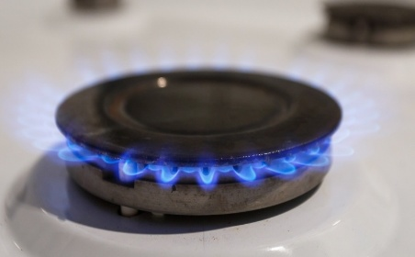
Техническое обслуживание – это гарантия безопасной и безаварийной работы газовых приборов. В периоды ограничений, связанных с коронавирусной пандемией, большинство жителей города и района находятся дома: газовые плиты, водонагревательные колонки и теплогенераторы работают практически постоянно, поэтому сейчас особенно важно следить за их исправностью и соблюдать правила безопасности.
При введении режима повышенной готовности из-за угроз, связанных с распространением коронавирусной инфекции, и в указе президента, и в указе губернатора края, предприятия, обеспечивающие безопасное функционирование систем жизнеобеспечения отнесены к категории непрерывно действующих. АО «Газпром газораспределение Краснодар» относится к предприятиям непрерывной деятельности, обеспечивающих безаварийное и бесперебойное газоснабжение, а также техническое обслуживание объектов газораспределения. От слаженной работы специалистов и стабильного функционирования объектов газовой инфраструктуры зависит быт жителей нашего района.
Своевременная проверка газового оборудования и устранение выявленных неполадок позволят обеспечить безопасность жилого дома. Учитывая повышенную нагрузку на газовые приборы и в целях обеспечения безопасности жителей, специалисты Филиала № 3 АО «Газпром газораспределение Краснодар» проводят работу по техническому обслуживанию ВДГО/ВКГО по предварительной заявке от абонентов. Техническое обслуживание, согласно договору, проводится один раз в год, в удобное для абонента время и только по предварительной договоренности по телефону.
Работа персонала Филиала № 3 АО «Газпром газораспределение Краснодар» организована с соблюдением всех необходимых правил: ежедневно перед выходом на работу сотрудники проходят температурный контроль, обеспечены необходимыми средствами защиты, такими как медицинские маски, перчатки, дезинфицирующие средства для рук, при общении с потребителями соблюдается социальная дистанция. Работникам проводится подробный инструктаж о симптомах коронавирусной инфекции, действиях в случае заболевания и соблюдении мер личной профилактики. Все служебные помещения и транспорт Общества еженедельно проходят дезинфекцию, все контактные поверхности офиса обрабатываются обеззараживающими средствами. Также проводится предварительное выяснение обстоятельств, (есть ли в посещаемых домах и квартирах заболевшие или находящиеся на изоляции граждане), при которых работы переносятся на более поздние сроки.
Чтобы ситуацией не воспользовались мошенники, следует проявлять предельную внимательность: обязательно проверяйте удостоверения работников, в случае сомнения звоните в Службу ВДГО Филиала № 3 АО «Газпром газораспределение Краснодар» по тел. 8(861)49-7-53-31 или в аварийно-диспетчерскую службу по тел. 04, мобильный 104.
Руководство предприятия оперативно реагирует на замечания и пожелания граждан, принимает все необходимые меры по обеспечению безопасности сотрудников и потребителей при проведении неотложных работ на газифицированных объектах.
Специалисты призывают абонентов неукоснительно соблюдать правила безопасного использования газа в быту: не оставляйте работающие газовые приборы без присмотра, не закрывайте решетки вентиляционных каналов, не вмешивайтесь самостоятельно в работу газового оборудования.

